目录

1 PC端登录 2

1.1 安装客户端 2

1.1.1 下载客户端 2

1.1.2 安装客户端 2

1.2 认证客户端 3

1.2.1 域认证阶段 3

1.2.2 令牌认证阶段 4

1.3 登录客户端 6

2 移动端登录 8

3 FAQ 8

3.1 奇安信令牌ID无法登录 8

# PC端登录

## 安装客户端

### 下载客户端

浏览器输入：h[ttps://ria.gtcecloud.cn:20443/portal/#/login](https://ria.gtcecloud.cn:20443/portal/#/login)

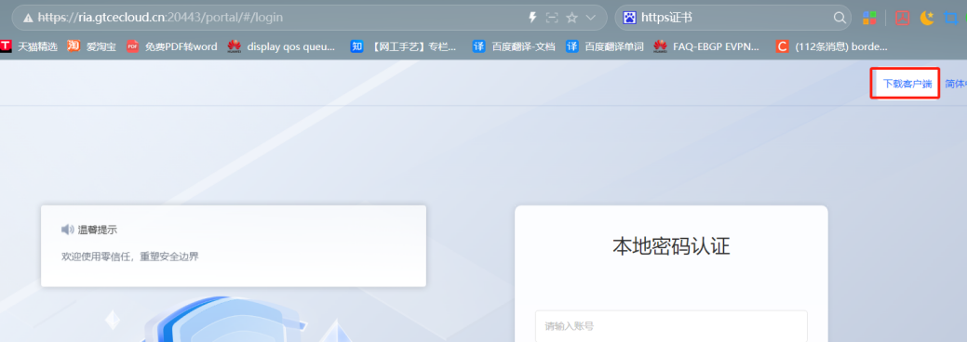

### 安装客户端

选择适用客户端，下载安装；

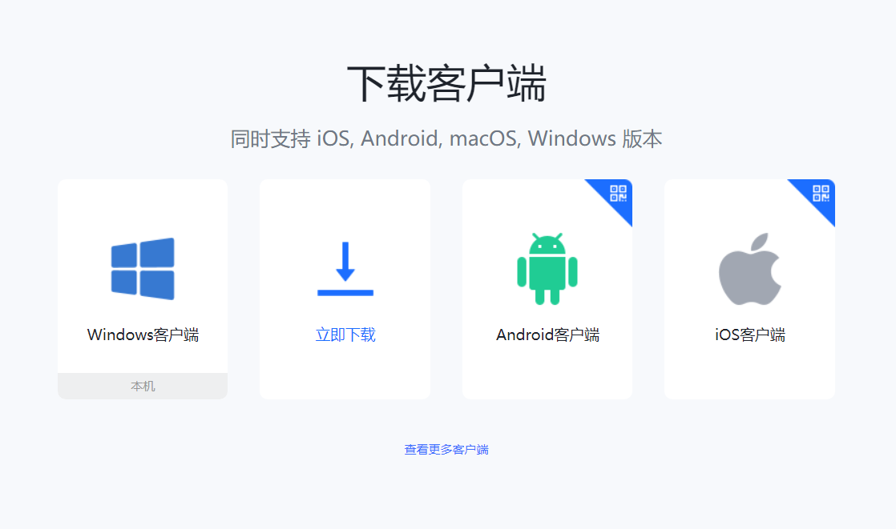

## 认证客户端

登录客户端需要两次认证，分别是第一阶段域认证，需要输入域账号及密码；第二阶段为奇安信ID令牌认证。以上操作，详见以下相关操作步骤。

### 域认证阶段

步骤一：打开客户端界面，点击“**前往浏览器登录**”，进行域认证；

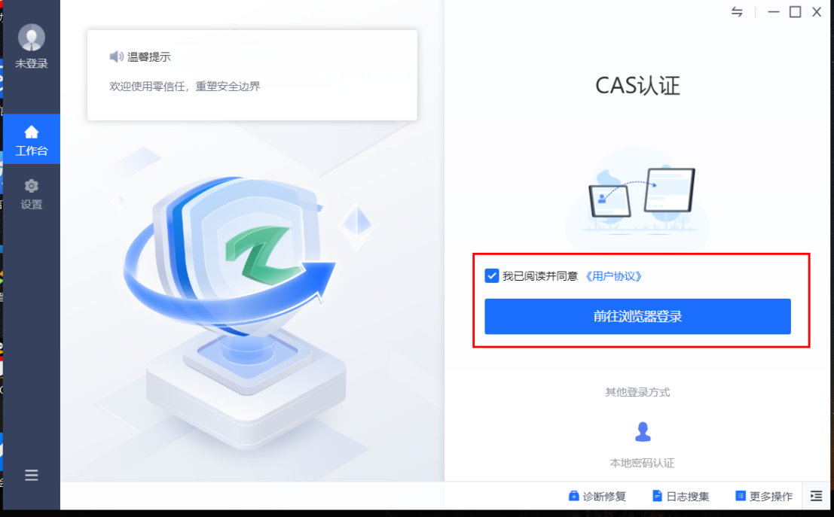

步骤二：在跳转到域认证界面，输入域账号及密码；



### 令牌认证阶段

步骤一：如出现以下界面，域认证成功，页面跳转到令牌认证界面，需要绑定服务端和客户端；点击“开始绑定”（首次登录涉及绑定，后续登录无此步骤）

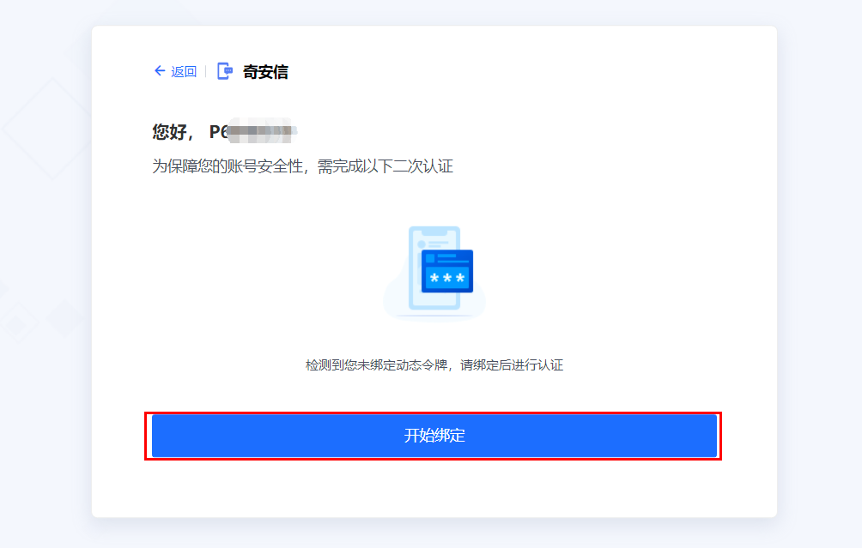

步骤二：界面出现基于服务端生成的二维码，此时需要打开奇安信ID令牌扫码，扫码之后点击“我已绑定，趣输入动态口令”。（首次登录涉及绑定，后续登录无此步骤）

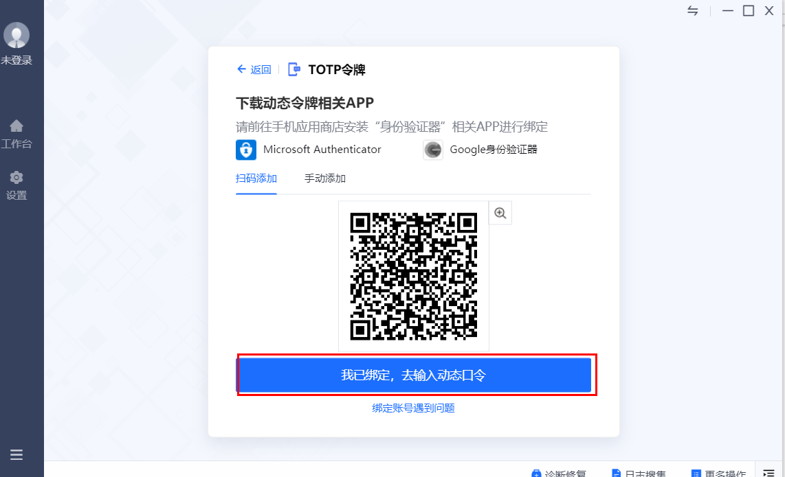

步骤三：如已登录手机奇安信令牌客户端，选择中间位置“**外部动态口令**”

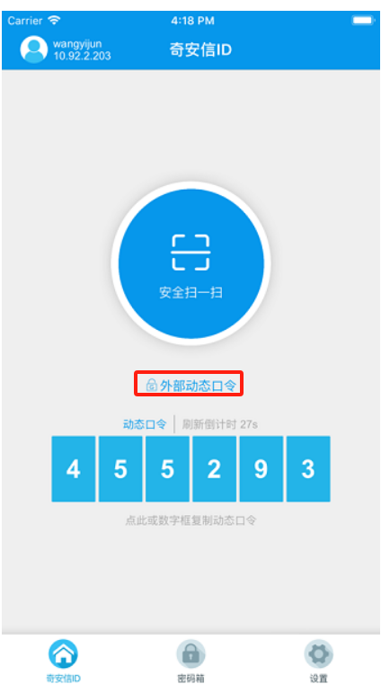

步骤四：点击右上角“+”，选择“扫描二维码添加”（首次登录涉及添加，后续登录无此步骤）

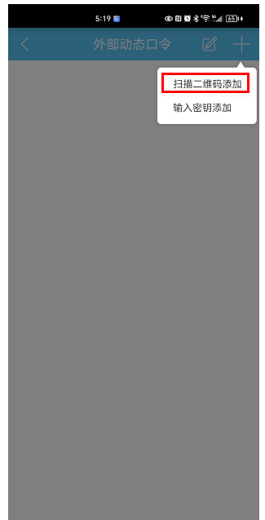

步骤五：扫描完成之后，生成一个30秒有效期的6位数字校验码；

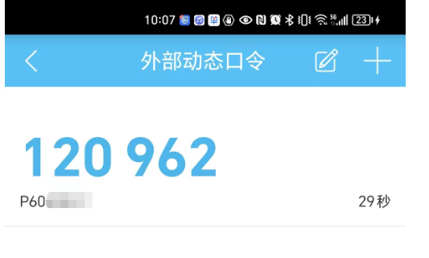

以上为首次登录客户端，需使用奇安信手机令牌客户端扫描绑定服务端与客户端，后续再次登录只需执行**步骤三**，可查看对应账号的**6位数**字验证码，输入即可**；**

如奇安信令牌无法登录，请参考3.1章节登录；

## 登录客户端

步骤一：输入手机令牌显示6位动态口令；

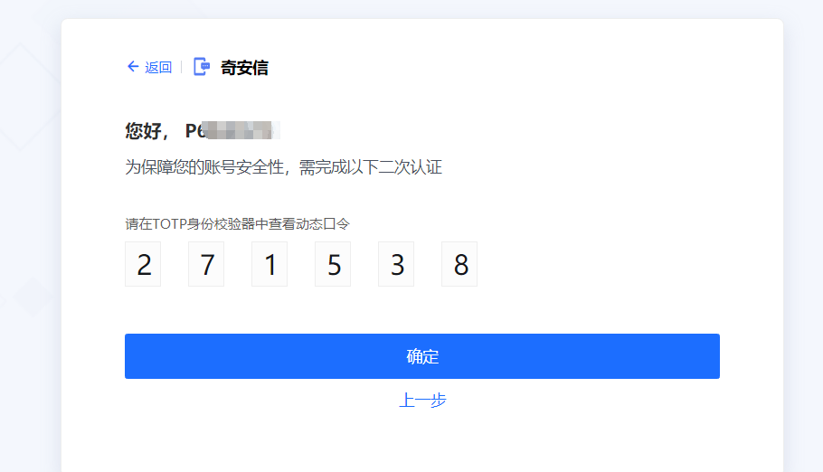

步骤二：登录客户端成功，显示可访问资源；此网页登录完成，可以关闭。

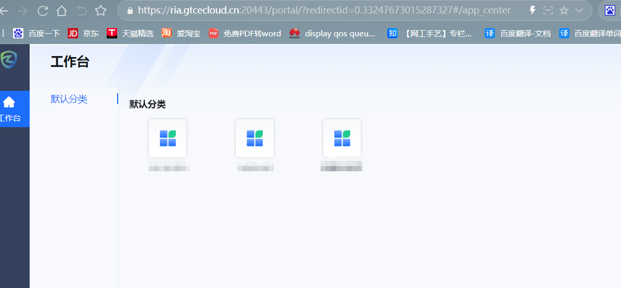

步骤三：查看客户端，已正常登录；

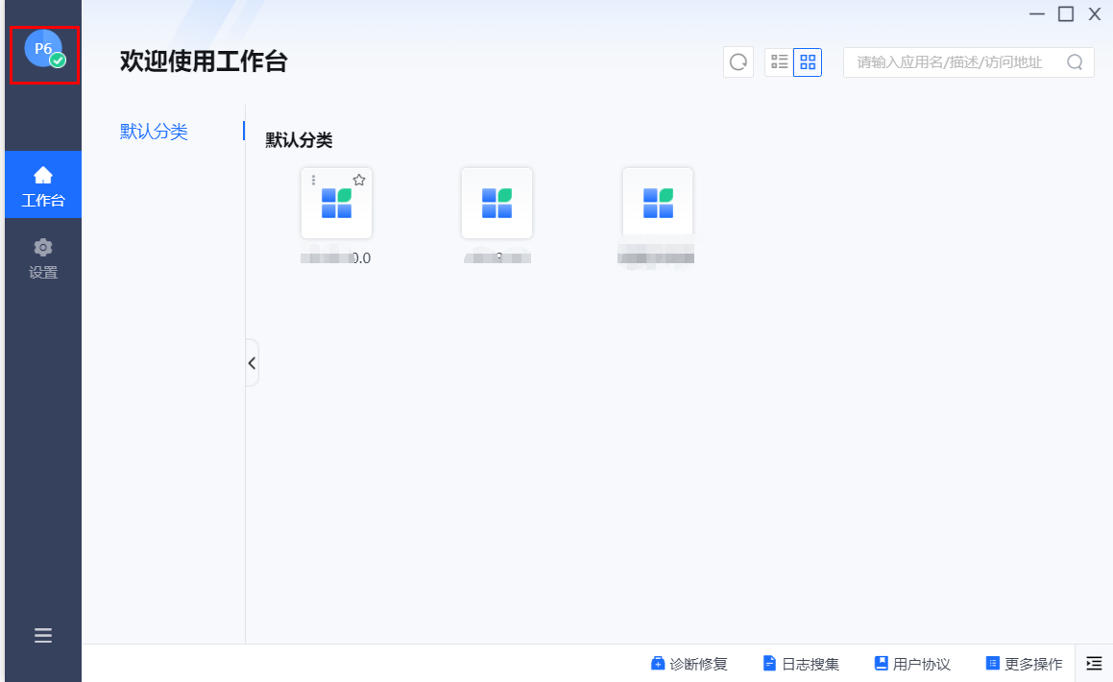

# 移动端登录

## 安装客户端

浏览器输入：<https://ria.gtcecloud.cn:20443/portal/#/login>，扫码下载安装；

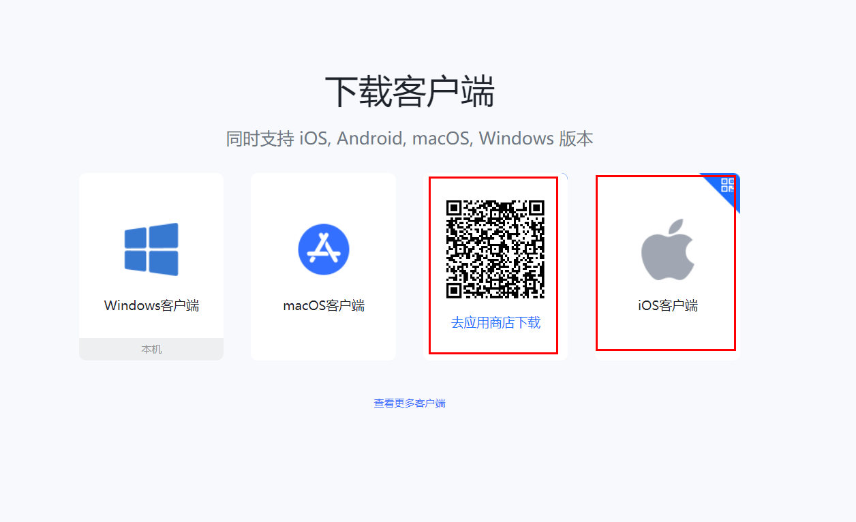

## 认证客户端

### 域认证阶段

步骤一：打开手机客户端，输入服务器地址：[https://ria.gtcecloud.cn:20443；](https://ria.gtceclould.cn:20443；)连接服务端

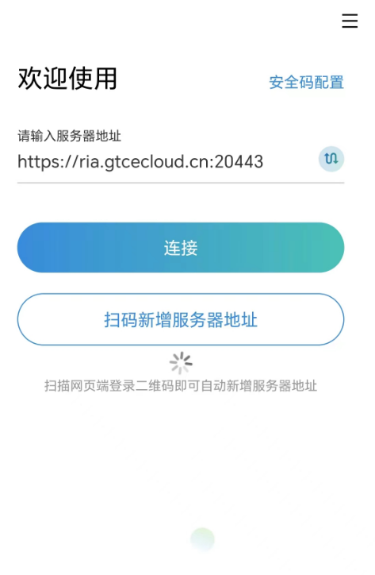

步骤二：页面跳转统一认证平台，输入域账号及密码

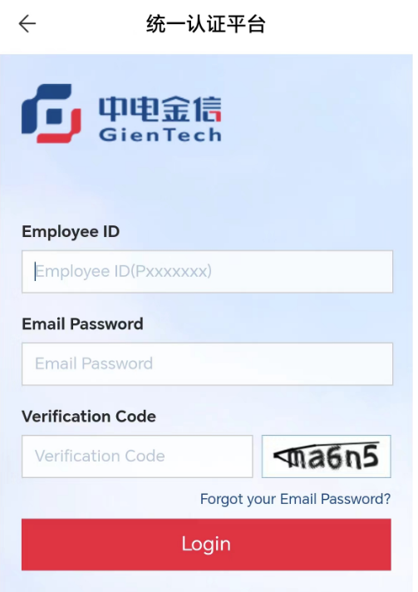

### 令牌认证

因PC登录后已绑定，移动端登录可直接输入6为数字验证码；

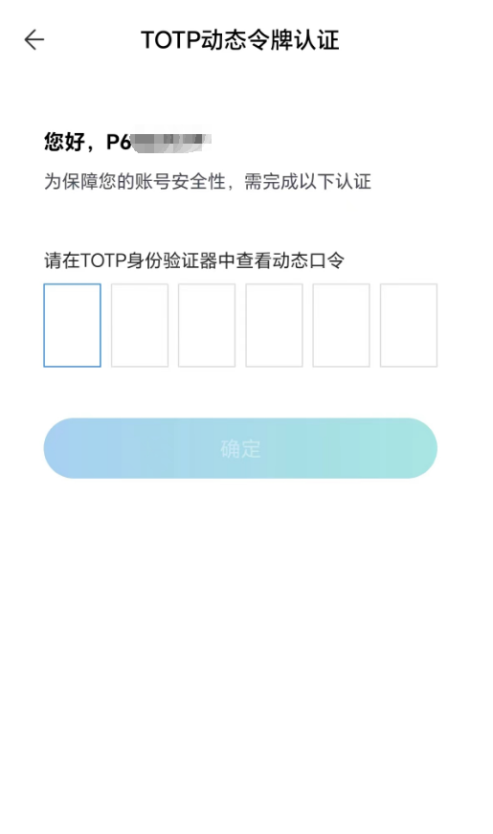

## 客户端登录

步骤一：提示设置应用锁，方便后续登录客户端；

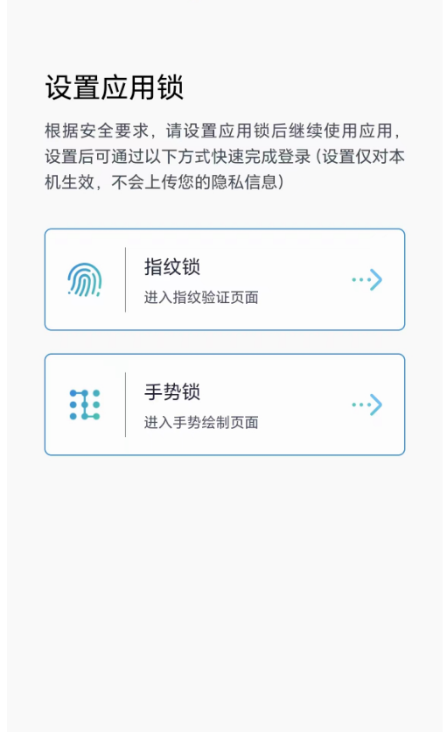

步骤二：同意网络连接请求；

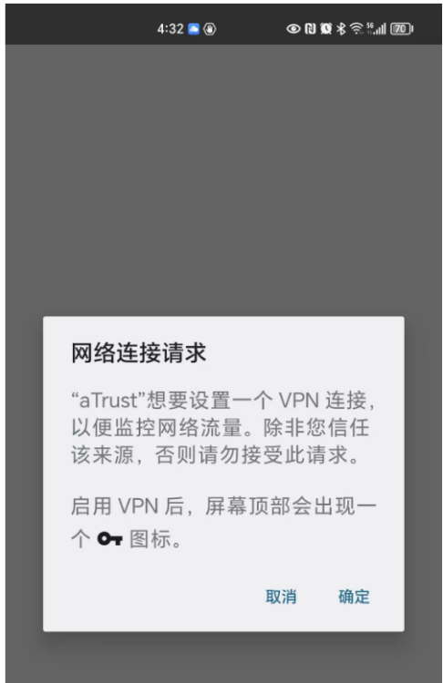

步骤三：登录成功，显示资源

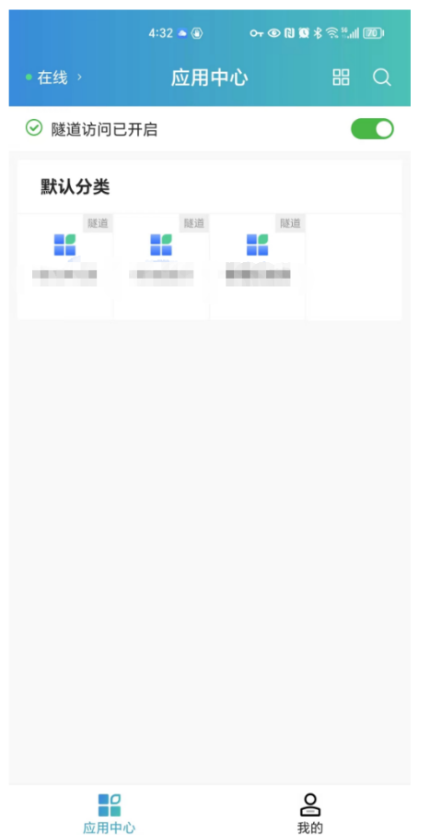

# 常见问题解决方案

## 奇安信令牌ID无法登录

步骤一：未登录令牌客户端（如账号密码无法登录情况），可直接选择右上角“外部动态口令”

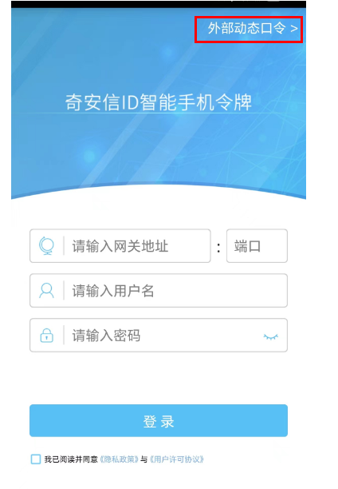

步骤二：提示输入手势或指纹解锁

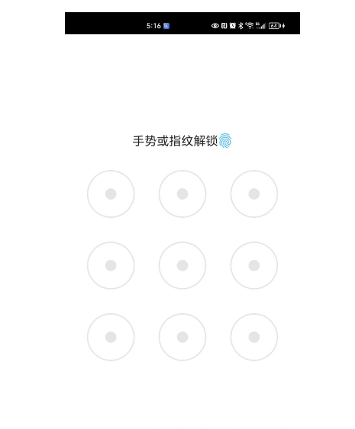

步骤三：点击右上角“+”，选择“扫描二维码添加”



步骤四：扫描完成之后，生成一个30秒有效期的6位数字校验码；

